学习指南
课时题目 7-2-3生物体的结构层次
学习目标：
1.能说明单细胞生物可独立完成生命活动。
2.能识别植物的几种主要组织和人体的几种主要组织植物的结构层次。
3.能描述绿色开花植物的结构层次和人的结构层次。
相关教材内容：
北京版《生物学》七年级上册 第三章 生物体的结构 第二节 生物体
学习准备：
北京版《生物学》七年级上册、学习指南、7-2-3生物体的结构层次教学指导视频
学习过程
【任务一】单细胞生物
1.概念： 称为单细胞生物。
2.填写草履虫的结构对应的功能：
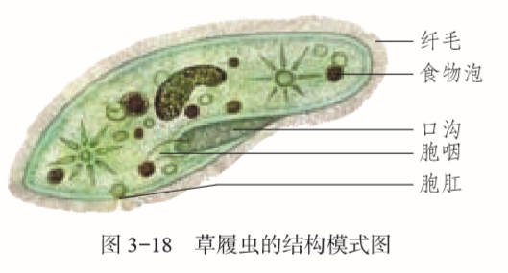
表膜
收集管
伸缩泡

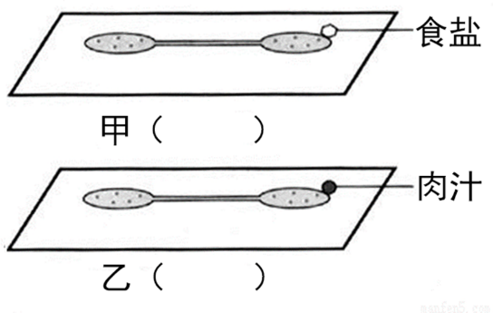
3.图中甲、乙表示两块载玻片，分别在载玻片两端各滴一滴草履虫培养液，并使两滴培养液连通，当在两侧载玻片右侧培养液的边缘分别放一粒食盐和一滴肉汁，请画出草履虫的移动方向，这个实验说明草履虫有 。
【任务二】植物的结构层次
4.组织定义：
5.器官定义：
6.植物体结构层次： → → →

- ② ③ ④ ⑤ ① ② ③ ④ ⑤ ⑥

7.植物的叶和叶的表皮分别属于：（ ）
A.细胞群、组织 B.组织、器官 C.器官、组织 D.器官、系统
8.下列属于组织的是：（ ）
A.洋葱的根 B.洋葱的表皮 C.洋葱头 D.洋葱表皮细胞

【任务三】人体结构层次
9.人体结构层次： → → → →

- ② ③ ④ ① ② ③ ④ ① ② ③ ④ ⑤ ⑥ ⑦ ⑧

10.写出下列结构属于哪种层次
结构  名称 | 毛细血管  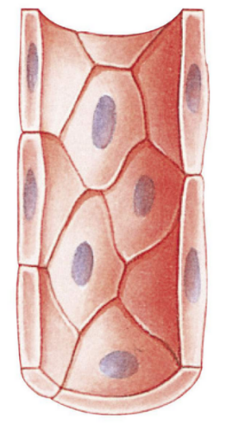 | 静脉血管  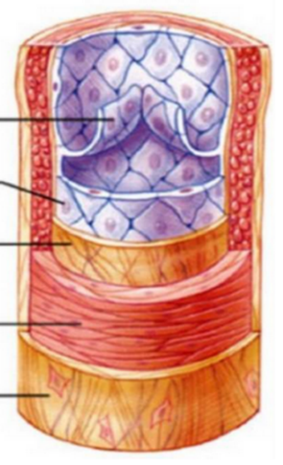
所属
层次
分析
理由

